STŘÍPEK
Informační zpravodaj pro nevidomé a slabozraké Královéhradeckého kraje
Číslo 2/2015


Vydává TyfloCentrum Hradec Králové, o.p.s.
ve spolupráci s OO SONS Hradec Králové

Ul. Okružní 1135/15, 500 03 Hradec Králové
Tel.: 495 523 729
E-mail: hradec.kralove@tyflocentrum.cz
http://www.tyflocentrum-hk.cz
Úvodník
Milí čtenáři,
jaro se hlásí o slovo a s ním i naše nové akce. Líbit se Vám bude nejen červnový pobyt v Bělči, zaměřený letos na nové téma, ale i pestrá nabídka aktivit a výletů.
Na konci března jsme se rozloučili s naším kolegou Vojtou Babkou, přejeme mu hodně štěstí a úspěchů v jeho dalším působení. Máme slíbeno, že se s ním alespoň příležitostně setkáme jako s dobrovolníkem!
Náš pracovní tým posílí od dubna nový lektor sociální rehabilitace, Bc. Adam Sárička. Držíme mu palce, aby se mu vše dařilo a aby ho počítače poslouchaly!
Vám všem přeji, ať jarní období posílí Vaše zdraví i chuť do nových začátků!
Dagmar Balcarová
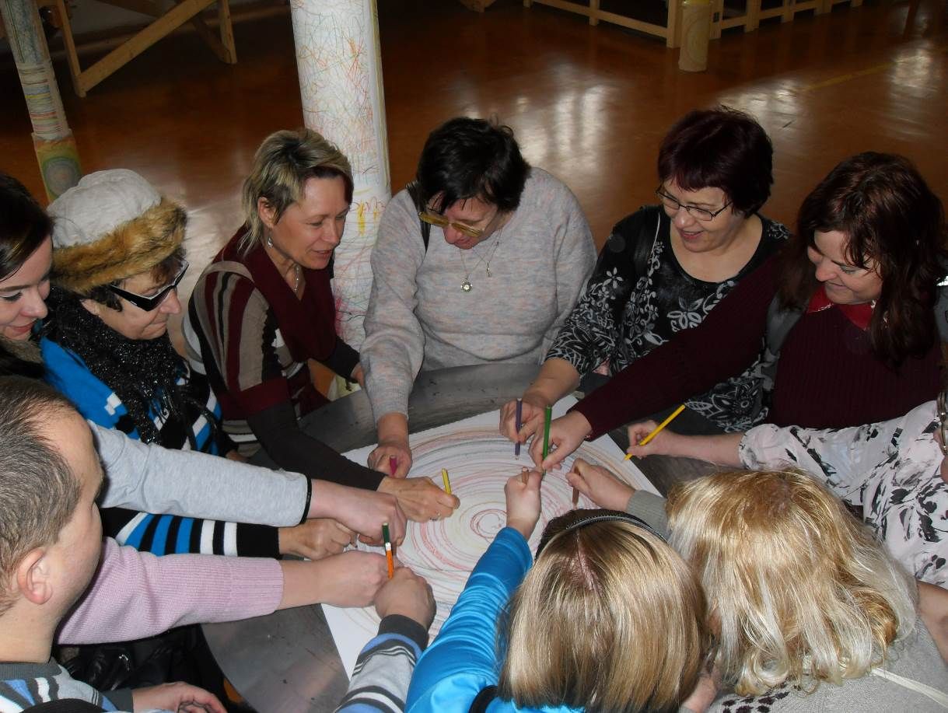
Výstava Play Broumovsko
Blahopřejeme
Blahopřejeme našemu kolegovi, Ing. Karlovi Hrubešovi, k získání certifikátu ECDL!
Zkratka znamená, ve volném překladu z angličtiny, evropský „řidičský průkaz“ na počítače. K získání takového certifikátu je zapotřebí absolvovat zkoušky 7 odlišných modulů z různých oblastí počítačové gramotnosti.
V České republice existuje zatím jen několik málo nevidomých držitelů tohoto certifikátu, protože je velmi obtížné se zrakovým postižením, i při využití speciálních softwarů, zvládnout všechny moduly, včetně grafických.
Karle, klobouk dolů, můžeš startovat!
kolegové z TyfloCentra HK a tým Eye-T.cz
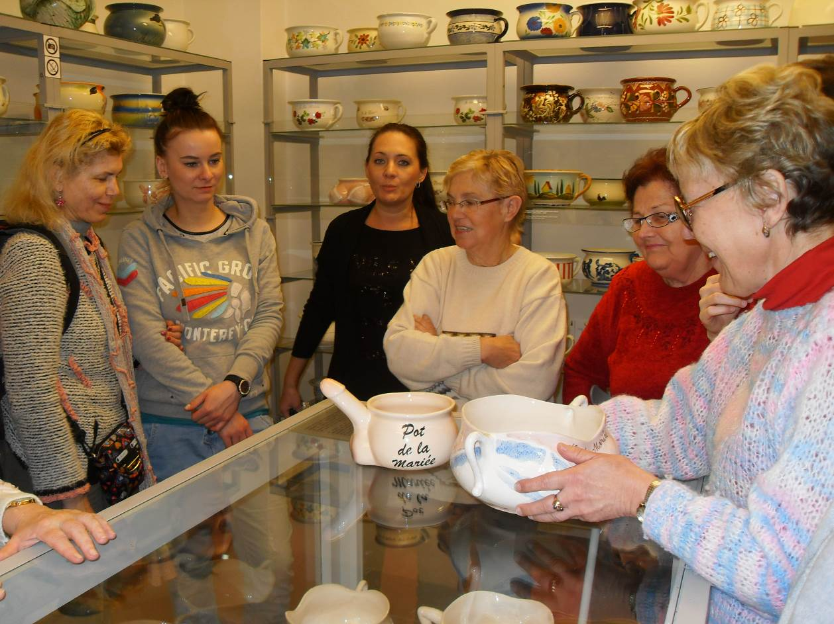
V Muzeu nočníků a toalet
Informace k výměně průkazů osob se zdravotním postižením (označené symboly TP, ZTP a ZTP/P)
V roce 2015 proběhne výměna průkazů osob se zdravotním postižením (OZP). Postupně bude příslušný Úřad práce (ÚP) zasílat držitelům těchto průkazů a zároveň příjemcům příspěvku na mobilitu dopis, tzv. Výzvu k prokázání nároku na průkaz osoby se zdravotním postižením.

V této výzvě Vás ÚP informuje o výměně stávajících průkazů za nové průkazy OZP, které ponesou stejné symboly (TP, ZTP, ZTP/P), a které začne ÚP vydávat od 1. dubna 2015 do konce roku 2015.

V případě, že máte průkaz OZP, ale nepobíráte příspěvek na mobilitu, je nezbytné, abyste se sami přihlásili k výměně průkazu na příslušném ÚP.
Nový průkaz osoby se zdravotním postižením bude vydán po:
- předložení vyplněného formuláře tzv. „Žádost o přechod nároku na průkaz osoby se zdravotním postižením“, který je k dispozici na pobočce Úřadu práce ČR, nebo na webových stránkách Ministerstva práce a sociálních věcí,
- prokázání nároku (předložením průkazu TP, ZTP, ZTP/P),
- předložení aktuální fotografie o rozměru 35 x 45 mm dle požadavků na fotografie pro vydání občanského průkazu,
- zaplacení správního poplatku 30 Kč,
- předložení průkazu totožnosti.
Přechod nároku bude po prokázání nároku na průkaz automatický, bez správního řízení a nového posuzování zdravotního stavu.

V případě, že máte nějaké dotazy nebo potřebujete pomoct s vyplněním žádosti, rádi Vám poskytneme individuální poradenství v TyfloCentru.

Či só hode, tyflohode,
v Bělči opět sranda bode.
Hojá ja, hojá ja, hoja já ja.
Kapelu pozveme,
společně juchneme.
Hoja já ja.
Či só hode, tyflohode,
pojdeme aj do hospode.
Hojá ja, hojá ja, hoja já ja.
Soudek budem píti,
špekáčky pak míti.
Hoja já ja.
Či só hode, tyflohode,
beseda o pivu bode.
Hojá ja, hojá ja, hoja já ja.
Sluch my si tříbíme,
když na terč míříme.
Hoja já ja.
Či só hode, tyflohode,
pojedeme aj na lodě.
Hojá ja, hojá ja, hoja já ja.
Všechny vás my zveme,
v červnu se sejdeme.
Hoja já ja.


TyfloCentrum Hradec Králové o.p.s.
si Vás dovoluje pozvat na víkendový pobyt
BĚLEČSKÉ HODE 2015
tentokrát na téma folklor
Datum konání: 5. až 7. června 2015
Místo konání: Běleč nad Orlicí, tábor J. A. Komenského

Doprava: zajištěna vlastním autobusem
z terminálu HD v pátek v 16:00
Cena: 900 Kč na osobu (plná penze)
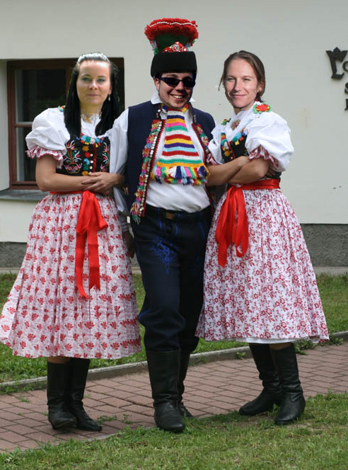
Máte rádi hody, kroje, pivo, uzené? Tak neváhejte a pojeďte s námi do Bělče nasát atmosféru folklóru, zazpívat si s živou kapelou, vyzkoušet si lidové kroje, dozvědět se něco o lidových zvycích a tradicích. Sobotní den bude zahájen besedou s Ing. Jaroslavem Krausem o pivu, jeho historii, výrobě, tradicích. Během víkendu nebudete ochuzeni o tradiční cestu do hospody U Hušků, táborák či vyjížďky na lodičkách. Jako novinku pro Vás připravujeme turnaje ve zvukové střelbě. Srdečně vítáme i vaše vodící kamarády.
Zájemci o pobyt se prosím hlaste hlavní stárce Lucii Jurniklové
tel. 604 983 814, 495 523 729 nebo jurniklova@tyflocentrum.cz
Pobyt je nutné zaplatit do 25. 5. 2015
Na víkend s Vámi se těší pracovníci TyfloCentra.
K architektonickým bariérám
Systém otevírání dveří v trolejbusech
V roce 2011 zavedl Dopravní podnik v Hradci Králové nový samoobslužný systém otevírání dveří ve všech nízkopodlažních trolejbusech.
Cestující, který se chystá nastupovat, vyčká zastavení vozidla v zastávce a následně stiskne tlačítko umístěné po stranách dveří nebo na dveřích vozidla. Dveře se automaticky otevřou.
Cestující, který chce vystupovat, stiskne při dojezdu vozidla do zastávky tlačítko pro otevření dveří umístěné na madlech nebo na dveřích a po zastavení vozidla v zastávce se dveře automaticky otevřou.
A jak tento systém ovládá nevidomý cestující?
a) Při nástupu
Před nástupem do vozidla nevidomý cestující vyčká zastavení vozidla v úrovni zastávkového označníku.
Následně stiskne tlačítko č. 3 na vysílači pro nevidomé (VPN) a vyslechne si hlášení čísla a směru jízdy z vnějšího reproduktoru u prvních dveří vozidla.
Při úmyslu nastoupit do vozidla nevidomý cestující stiskne tlačítko č. 4 na vysílači VPN 01 (u VPN 03 tlačítko 2). Tímto povelem aktivuje akustický požadavek na otevření dveří z příposlechového reproduktoru uvnitř kabiny vozidla. Na výzvu - nástup nevidomého, řidič otevře dveře.
b) Při výstupu
Nevidomý cestující použije stejný povel i při vystupování. Při úmyslu vystoupit, nevidomý cestující před dojezdem vozidla do zastávky stiskne tlačítko č. 4 na vysílači VPN 01 (u VPN 03 tlačítko 2). Tímto povelem aktivuje akustický požadavek na otevření dveří z příposlechového reproduktoru uvnitř kabiny vozidla. Na výzvu - nástup nevidomého, řidič i v tomto případě otevře dveře.
V situaci, kdy nevidomý cestující potřebuje vystoupit jinými dveřmi nežli předními, je zapotřebí, aby tlačítko stisknul alespoň třikrát po pěti vteřinách před dojezdem vozidla do zastávky. Je to proto, aby řidič byl včas upozorněn na výzvu a mohl v zastávce odblokovat a následně otevřít všechny dveře.
Situace u autobusů městské hromadné dopravy je při nastupování i vystupování podobná. Dveře se však otevírají automaticky. Nevidomý cestující používá stejné povely.
Doporučení pro nevidomé cestující:
Vyčkejte na spoje MHD v úrovni zastávkového označníku. Ke snadnému nalezení je k označníku situovaný signální pás, jenž se bohužel nenachází na všech zastávkách.
V době čekání na příjezd vozidla buďte dobře identifikovatelní pro řidiče bílou holí. Majitelé vodících psů jsou v této chvíli zvýhodněni.
Pokud zastávku obsluhuje více vozidel současně, vyčkejte v úrovni zastávkového označníku na Váš požadovaný spoj – zastaví u Vás.
Zpracoval: Mgr. Jarmil Moláček
Rekonstrukce okružní křižovatky u Slávie v Náchodě
Dne 16. března 2015 začala rekonstrukce okružní křižovatky u Slávie v Náchodě. Dopravní omezení, která řidiče i chodce v Náchodě čekají, se dotknou i autobusové dopravy. Tato rekonstrukce je rozdělena na dvě etapy a potrvá do 15. června 2015.
1. etapa od 16. 3. do 6. 5. 2015
V této etapě dojde k uzavření poloviny okružní křižovatky ve směru k nemocnici po křižovatku s ulicí Denisovo nábřeží.
Z důvodu stanovení objízdných tras pro linky ve směru na Nový Hrádek a Kramolnu dojde po dobu oprav k přemístění autobusových zastávek u okresního soudu z ulice Pražské k čerpací stanici Benzina. Pro cestující ve směru od Kramolny bude zřízeno výstupní místo přímo před budovou okresního soudu v ulici Palachova. Cestující ve směru z/do Nového Hrádku budou využívat místo zastávky „Okresní úřad" náhradních zastávek u čerpací stanice Benzina.
Informace pro pěší
Současně dojde k uzavření chodníků podél této uzavřené části okružní křižovatky a pro chodce bude vyznačena náhradní trasa přes Denisovo nábřeží.
2. etapa - od 7. 5. do 15. 6. 2015
V této etapě bude uzavřena druhá polovina okružní křižovatky včetně navazující ulice Němcové ve směru do centra a k poliklinice po křižovatku s ulicí Palachova.
Informace pro pěší
Dojde k uzavření chodníků podél této uzavřené části okružní křižovatky a pro chodce bude vyznačena náhradní trasa ulicí Palachovou a Dvořákovou do ulice Pražské u okresního soudu, případně z druhé strany okolo panelového domu u polikliniky a opět do ulice Pražské.
Upozorňujeme zrakově postižené, aby v době rekonstrukce okružní křižovatky u Slávie, dbali zvýšené opatrnosti.
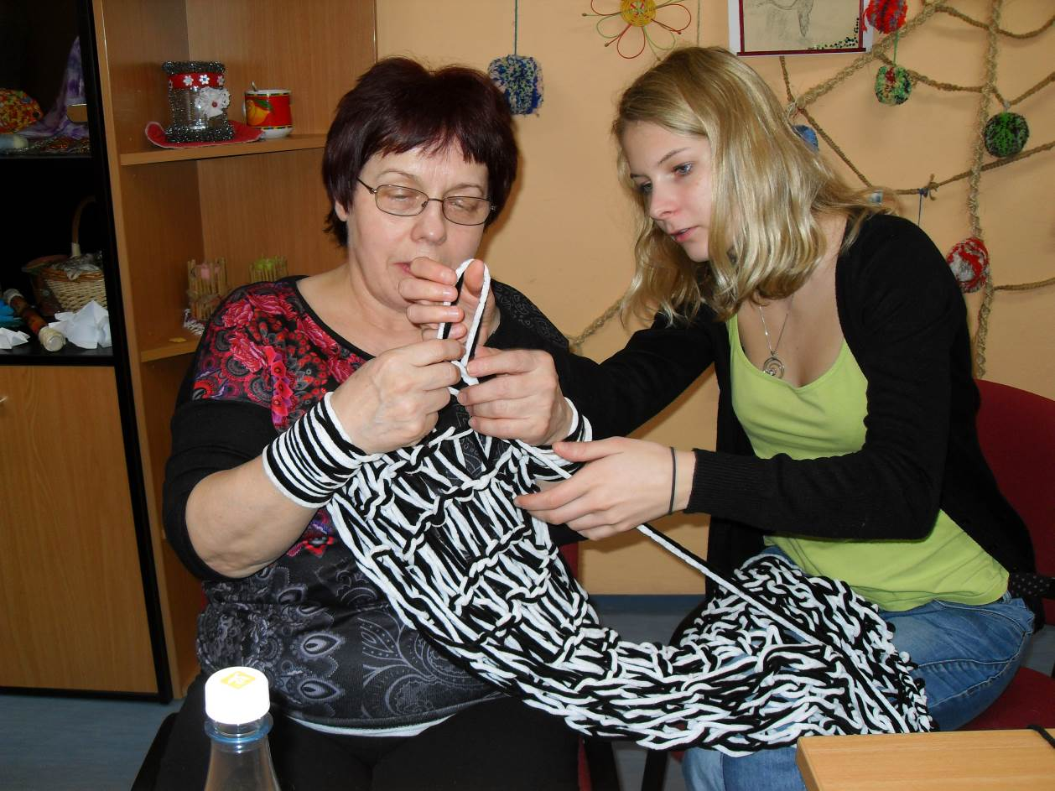
Pleteme na rukou

Hradecký „VYKUK“
(rubrika, kde na Vás „vykouknou“ nové podněty a informace)
- Od 13.3. do 31.7.2015 dochází z důvodu uzávěry části Jižní ulice ke změně na linkách č. 5, 11, 17, 25, 25Š, 33, 51 a 52. Nebudou obsluhovány zastávky EUROCENTER a POLIKLINIKA 2 (v obou směrech), linky č. 11 a 17 navíc vynechají bez náhrady zastávku STOLETÁ. Dotčené linky MHD pojedou po těchto objízdných trasách:
- Linka č. 5: ze zastávky TESLA na náhradní zastávku EUROCENTER (na ul. V.Nejedlého) a na náhradní zastávku STOLETÁ (v Kladské ulici), dále na zast. HÁJEČEK a po původní trase. Platí pro oba směry.
- Linka č. 11: ze zastávky TESLA na náhradní zastávku EUROCENTER (na ul. V.Nejedlého), dále na zast. SILNICE a po původní trase. V opačném směru platí pro linku č. 17.
- Linky č. 25, 25Š a 51: ze zastávky TESLA rovně na náhradní zastávku EUROCENTER (na ul. V.Nejedlého), dále na zastávku STOLETÁ, na náhradní zastávku POLIKLINIKA 2 (na ul. Bratří Štefanů), dále na zast. ALESSANDRIA a po původní trase. Pro linky č. 25 a 52 platí i v opačném směru.
- Linka č. 33: ze zastávky ALESSANDRIA rovně na náhradní zastávku POLIKLINIKA 2 (na ul. Bratří Štefanů), dále STOLETÁ – HÁJEČEK – SLEZSKÉ PŘ. – CIHELNA (nástupní zastávka) a po stejné trase zpět.

zdroj: Dopravní podnik Hradce Králové
Tyflotoulky očima Zdeny a Evy
Rok se sešel s rokem a opět stojíme na začátku nového roku. Věřím, že i letošní rok bude pro klienty TyfloCentra, tak jako každý, bohatý na zajímavé a obohacující akce, prima zážitky a nové poznatky.
Rok jsme zahájili výletem do Pardubic, kde jsme měli možnost nahlédnout do světa techniky. Cestovali jsme vlakem a v Pardubicích jsme MHD zajeli k letišti, kde byl cíl naší cesty – Letecké museum ing. Jana Kašpara. Nevěděli jsme, kde se přesně museum nachází. Eva s Radkou se zašly zeptat vojáka strážícího u zavřených závor při vstupu na letiště. Po delší době přišly a my čekající jsme se zeptali, jestli tam náhodou nezařizovaly exkurzi. Radka nám vysvětlila, že ačkoliv se museum nachází, v těsné blízkosti letiště dotazovaný voják to nevěděl. Ptal se druhého, ale věděl to až ten třetí. Museum nese jméno po Pardubickém rodákovi Janu Kašparovi. Byl to český inženýr, průkopník letecké aviatiky, nejznámější první český konstruktér a pilot. Muzeum se nachází v blízkosti odbavovacího terminálu mezinárodního letiště uvnitř bývalého hangáru a později odbavovací budovy. Náš průvodce nás seznámil se začátky létání v Čechách a expozicí nás provedl až k druhé světové válce. Osahali jsme si jednotlivé letouny, jejich křídla a vrtule. Zájemci se posadili do červeného trojplošníku s přezdívkou Rudý baron anebo si vyzkoušeli trenažér. Pan průvodce roztočil klikou ruční sirénu vydávající nepříjemný zvuk, která se používala při vzletu a příletu letadel. Expozice byla doplněna několika panely s fotografiemi a s popisem historie letectví na Pardubicku. Nejvíce se nám zalíbila figurína oděná do uniformy pilota amerického bombardéru. Většina děvčat neodolala a s tímto americkým fešákem se na památku vyfotografovala. Jedinou vadou na jeho kráse byly ohrnuté nohavice. Možná, že to tak mělo být, anebo to bylo módní. Pan průvodce nám ochotně odpovídal na naše četné dotazy. Po skončení prohlídky jsme zašli na oběd do restaurace v areálu letiště s milým názvem U maminky. Chutnalo nám tam jako u maminky.
Studentka Tereza z Univerzity Hradec Králové nám v rámci své závěrečné práce vytvořila akci – prohlídku Betléma Hlinsko. Potřebovala si to na někom ozkoušet, a proto se obrátila se na TyfloCentrum. Tak jsme se jedno únorové úterý vydali autobusem do Hlinska. Památková rezervace Betlém leží v samotném středu města Hlinska. V současné době jsou zde návštěvníkům přístupné čtyři domky s umístěnými dílnami lidových řemeslníků: obydlí tkalce, výrobce hraček a továrního dělníka se ševcovskou dílnou ve výměnku.
Na cestě k Betlému jsme trochu zabloudili. Brodili jsme se vysokou neprošlapanou vrstvou sněhu. Ale tudy cesta nevedla. Tak jsme se stejnou cestou vraceli. Ale vůbec nám to nevadilo, aspoň jsme si užili letos trochu sněhu! V Betlémě na nás čekala studentka Tereza. Zavedla nás do roubeného domku, kde bylo příjemné teplo. Usadili jsme se na židle. Studentka nás seznámila s tím, co si pro nás připravila. Dále se nám představila paní průvodkyně a pan lektor. Paní průvodkyně nám pověděla o historii Betléma. Na stole jsme se mohli zblízka podívat na model roubeného domku. Hmatem jsme porovnali přední roubenou část chalupy a zadní zděnou část výměnku. Na střeše jsme si hmatem prozkoumali rozložení šindelů a na části odkryté střechy postavení vazby z trámů. Pan lektor nám dal každému do ruky k osahání šindel a přitom nám vyprávěl, jak se vyráběly a používaly. Studentka nám ukázala hmatovou mapu, kterou vypracovala včetně legendy v černotisku a braillově písmu, půdorys a nákres roubenky. V první roubence jsme v předsíni při výkladu paní průvodkyně nahlédli do přední místnosti a výměnku. Při osahávání předmětů jsme hádali, k čemu sloužily. Byly to dřevěné houby k látání ponožek a zašívání děravého oblečení, dřevěná a železná ševcovská kopyta, ševcovské kladívko a verpánek, kus látky, ze které se šili šátky a přehozy. Ve druhé chalupě jsme v přední místnosti obdivovali kolovrátek a velkou spící pec. Osahali jsme si na ní kachle a otvory s hrncem na ohřívání vody a na ohřívání jídel (předchůdce dnešní mikrovlnné trouby). Opět jsme se při osahávání předmětů snažili hádat, co to je – uhodli jsme síto na mouku, naběračku na knedlíky, slaměnou ošatku na chleba, dřevěné trdlo a hliněnou odrátovanou mísu na tření máku, a hrubé plátno. V černé kuchyni jsme prozkoumali litinové nádobí a lopatu na pečení chleba. Ve třetí chalupě jsme si do rukou vzali hoblík, dřevěné hračky ptáčka a miminko. Nakonec prohlídky na nás čekalo příjemné zpestření v podobě plátěných pytlíčků. Čichem a hmatem jsme se snažili rozpoznat jejich obsah, bylinky a koření. Zjistila jsem, že ze mě žádná babka kořenářka nebude. Zato Kája Kotermann se projevil jako odborník. Poobědovali jsme v příjemném prostředí roubené restaurace U Huberta v areálu Betléma. Zahřáli jsme se teplým čajem až na Věrku Podolskou, která si ke guláši, jak jinak, objednala pivo. Společně jsme se před jednou roubenou chalupou vyfotografovali. Zpáteční cestu vlakem jsme si krátili tipy na úterní vaření.
V únoru jsme zajeli linkovým autobusem do Broumova. V areálu textilních závodů Veba a. s. byla do konce února 2015 umístěna unikátní výstava s názvem Play Broumovsko. Každý, kdo si rád hraje, si při návštěvě výstavy, přišel na své. Exponátů jsme se mohli dotýkat, hrát si s nimi a dokonce je přímo měnit. Textilní závody Veba se nacházejí v blízkosti vlakového a autobusového nádraží. Výstavou nás provázel příjemný, mladý průvodce. Nejdříve nás zavedl do denního výstavního sálu. Je zde vytvořen spletitý labyrint z 1200 metrů tkanin, jež vznikly v broumovské textilce. V jeho zákoutích je ukryto desítky uměleckých objektů. Průvodce nám o každém řekl pár slov. Většina objektů vydává různé zvuky, které jsme rozehrávali dřevěnými paličkami, klávesami, strunami, anebo doteky rukou. Namátkou uvádím: velké dřevěné klávesy, velká kobylka kytary, ukrytá klavírní klávesnice, velký xylofon, mluvící květina, chřestící tubus, zpěvavý motýl. Nehrajících objektů si užili ti, kteří něco ukoukají, nevidomí si je aspoň osahali. Byl to například: vodní zvon, obrovský kaleidoskop, zrcadlový sloup, přízemní periskop. Na zemi byly poházeny hromady různých materiálů např: dřevěné kostky, plasty různých tvarů, instalatérské trubky. Mohli jsme je různě napojovat, sestavovat a stavět podle své fantazie. Nejvíce se nám líbilo kolektivní malování barevných kruhů. Postavili jsme se okolo otáčivého kulatého stolu. Pan průvodce na stůl přilepil papír a rozdal nám pastelky různých barev. Přiložili jsme pastelku na papír, a jak se stůl otáčel, kreslili jsme kruhy, aniž by jsme s pastelkou pohnuli. Smáli jsme se, že tento den jsme zvládli nejen výlet za poznáním, ale i tvoření pro každé stvoření. Tedy dva v jednom. Pan průvodce nám věnoval tyto archy s nakreslenými kruhy na památku. V druhém zatemněném výstavním sále bylo kromě znějící hudby plno blikajících a barevných svítidel. Zde jsme si zašlapali na Qeskvintetu – varhaním bicyklu a na šlapadle – na lavičce na výsluní. Kreslili jsme v písku na objektu s názvem Golem je to podsvícená skleněná pracovní plocha. Pohráli jsme si s barevnými žaluziemi, zahráli na harfii – harfa se světelnými strunami, hráli si s barevnými stíny, obdivovali maják s otáčecím blikajícím bubnem s automatické pračky a snažili se pomocí gumových zvonů, které se používají k vyčištění toalet, vyloudit zvuk z objektu připomínající hlavolam ježka v kleci. Po celou dobu prohlídky nás provázely hlučné zvuky z vystavených exponátů, mísící se s hlukem bavících se návštěvníků. Někteří z nás již začali toužit po tichu a klidu, ale pan průvodce nás uklidnil, že to nic není. Čím více lidí, tím více rámusu a to je to pravé ořechové. Myslím, že i tak nám to stačilo, pobavili jsme se, zahráli jsme si a užili si pěkné dopoledne. Měli jsme čas na domluvený oběd, tak jsme tu chvíli strávili v kavárně, která byla nachystána pro návštěvníky výstavy blízko šaten. Když jsme vyšli ven, vychutnávali jsme si klid a ticho. Na oběd jsme zašli do závodní jídelny Veby, kde jsme si nejen dobře pochutnali, ale i levně!!!
Při sledování pořadu Toulavá kamera mě zaujala reportáž z muzea předmětů, které jsou potřebné při každodenní velmi intimní činnosti každého z nás. Hned jsem napsala Lucce Jurniklové „to musíme vidět, je to něco originálního, stojí to za to“. Můj typ na výlet se zalíbil. Pracovní název akce byl „jedeme do hajzlu“. Ještě vás nic nenapadá? Tak už vás nebudu napínat. Začátkem března jsme zajeli vlakem do Prahy a tramvají do historického centra, kde se nachází Muzeum historických nočníků a toalet. Sbírka rodiny Sedláčkových zahrnuje v současnosti zhruba dva tisíce exponátů a je největší svého druhu na světě. Mnohem menší se nachází ve Španělsku a v Indii. Expozice výstavy mapuje historii a vývoj předmětů souvisejících s běžnou lidskou potřebou vyrobených k tomuto účelu v různých historických obdobích. Museum je umístěno v bývalé prodejně. Za výlohou byly vystaveny samozřejmě nočníky. Zazvonili jsme a než nám otevřela majitelka musea paní Sedláčková, Pavla nám přečetla plakát na dveřích. Dozvěděli jsme se, že tu probíhá výstava o tom, jak se s tím to problémem vypořádávají v některých asijských zemích, ale i to, že 19. listopad je dnem toalet. Tak to by nás ani nenapadlo, co lidi nevymyslí. Pověsili jsme si kabáty a bundy na věšák, a kdo chtěl, mohl si příruční zavazadlo uložit do skříňky. Při zakoupení vstupenek nás zaujaly vystavené suvenýry. Byly to nejen miniatury nočníků, toalet a kadibudek, ale i žertovné předměty. Neodolala jsem a jeden takový si zakoupila. Malý trychtýřek z měkké umělé hmoty něžné fialkové barvy, praktická pomůcka pro ženy na močení ve stoje s legračním názvem čurokap. Jen tak podotýkám, nemám to pro svoji vlastní potřebu, ale použiji to jako jednu z cen do sranda tomboly, kterou pro velký úspěch chystám podruhé pro své spolužáky. Bude to bomba. Paní Sedláčková nám ukázala pár těchto žertovných suvenýrů a řekla nám o nich několik zajímavých slov. Potom nás provázela celou expozicí. Z jejího poutavého a vyčerpávajícího vyprávění bylo znát sběratelskou vášeň. První expozice je věnována toaletám. Jsou tu klozetové truhlice, židle, křesla, taburetky, kočárkové záchody i malované water klozety. Mohli jsme si vyzkoušet trůnění na mostním záchodě na dřevěné židli, nebo water klozetu, ale samozřejmě bez vykonání potřeby. Otevřeli jsme si důmyslně uschovaný záchod ve skříňce, nebo uschovaný nočník v nočním stolku. Nevěděla jsem, že noční stolek není pojmenovaný podle slova noc, ale podle nočníku. Expozice byla doplněna splachovadly, toaletními papíry, miniaturami a kuriozitami. Hmatem i zrakem jsme se mohli názorně přesvědčit, jak si s problémem kam s ním, poradili naši předci. Kusem dřeva se vyhloubila jáma, po vykonání potřeby se očistili tím, co bylo po ruce, v tomto případě to byli šišky. Jamka nebyla zahrnuta hlínou, a tak si odvážlivci mohli sáhnout na hov...... Nebojte se, byla to atrapa. Po schodech jsme sešli do sklepa, kde je umístěna expozice nočníků. Jsou tu vystaveny nočníky různých tvarů, užití a materiálů. My jsme měli možnost osahat si nočník s pokličkou, svatební nočník s mužským přirozením tedy kompletním, a svatební s dámskými prsy a podprsenkou, z kterého se jedlo svatební jídlo, a dámský podlouhlý urinál, který vypadal jako, omáčkovník. Používaly ho dámy například při dlouhých mších. Služky jim ho podržely mezi nohama a díky bohatým, širokým sukním si nikdo nevšiml, že vykonávají potřebu. Potěžkali jsme si nočník z cínu a hliníku. V nejmenší místnosti byla expozice, jak se s touto potřebou vypořádávali v asijských zemích. Osahali jsme si porcelánovou stojací toaletu, urinál ve tvaru zvířete a dřívka, která sloužila k očištění. Tyto dřívka vypadají jako ta, kterými se dívá lékař do krku. Není to nic příjemného a o nic lepší to asi nebude ani z té druhé strany. Ještě, že existuje v dnešní době toaletní papír. Po skončení prohlídky nás paní Sedláčková vybídla k dotazům, ale nebylo se už na co ptát, vše bylo řečeno. Návštěva tohoto neobvyklého muzea byla velmi zajímavá, ale bez vyčerpávajícího a poutavého komentáře paní Sedláčkové by byla fádní. Naše prohlídka muzea byla díky tomu suprová. Pobavili jsme se, poučili, i když jak říkáme je to všechno vlastně o hov....... Tento prima den jsme zakončili obědem v blízké italské pizzerii Cartello alto.
Druhý březnový týden jsme se vydali na domluvenou komentovanou prohlídku Biskupské rezidence a nového Adalbertina. V jižní části Velkého náměstí jsme prošli úzkým průchodem mezi domy a vešli do biskupské rezidence, kde si nás vyzvedl na vrátnici Mgr. Rechtorík, který se nám věnoval po celou dobu prohlídky. Nejdříve jsme vešli do dlouhé chodby, kde jsme se dozvěděli něco o historii rezidence. Poté jsme vstoupili do sálu, kterému se říká foyer. Foyer je takový střed budovy, který spojoval chodby. Ve foyer byly na zdech velké obrazy s různými biskupy. Dále jsme si mohli prohlédnout růžový salonek a kapli. Následoval zelený salonek, kde jsme si mohli vzít do rukou a prohlédnout např. ciborium ve kterém se uchovávaly hostie, kalich na víno a paténu na hostie, písmo svaté. Poté jsme přešli do historické knihovny, která dříve patřila jezuitům. Ti, kteří ještě něco vidí, se mohli podívat do misálu, který byl z pravé kůže. Text v něm byl ručně psaný inkoustem a brkem.
V Novém Adalbertinu jsme se opět seznámili s historií této budovy. Je to bývalá jezuitská kolej, která dnes slouží k pastoračním a kulturním účelům, nabízí ubytování a restaurační služby. Pan průvodce nás zavedl do knihovny, ve které je možno si půjčovat knihy a knihy které si nelze půjčit domů si mohou zájemci prohlédnout v přilehlé studovně, kam jsme také nahlédli. Prohlídku jsme zakončili návštěvou kostela Nanebevzetí Panny Marie. Kde se k výkladu přidala i paní, která evidentně v kostele provází návštěvníky. Dozvěděli jsme se spoustu zajímavých informací. Zcela přesyceni novými poznatky jsme se s panem průvodcem a paní z kostela rozloučili a rádi jsme zamířili k restauraci U Černého koně.
V březnu na svátek všech Josefů jsem zašla do TyfloCentra na besedu „Súdán slovem, vůní, chutí i hmatem“. Hostem byl PhDr. Petr Pelikán a rodilá súdánka Suri. Ta roztopila na malém plechovém ohništi dřevěné uhlí a pražila na něm kávu. Aby, navodila správnou atmosféru, použila kadidlo. Zatímco Suri připravovala kávu, pan Pelikán nám svým vyprávěním přiblížil arabské a muslimské prostředí. Vybídl nás, abychom svými dotazy rozšířili obzor s touto tématikou. Suri v arabštině odpovídala na některé dotazy prostřednictvím překladu panem Pelikánem. Povídali jsme si o běžném životě obyvatel Súdánu. Uvádím jen pár zajímavostí. Súdánci neznají své přesné datum narození, nemají žádné osobní doklady, neexistuje zde žádná evidence obyvatel. Jejich kuchyně je velmi primitivní. Chudá půda nedá obyvatelům jinou možnost než pěstovat luštěniny, které jsou hlavní potravinou. Jsou to koňské boby, čočka, cizrna a proso. Koňské a velbloudí maso jedí jen o svátcích. Pastevci jedí maso, mléko a mléčné výrobky. A u moře se jedí ryby. Súdánci pijí kávu, kterou ochucují skořicí nebo zázvorem a ibiškový čaj. Obyvatelé se živí hlavně pastevectvím, zemědělstvím a drobnými řemesly. Muži si oblékají dlouhé košile. Ženy si obtáčejí okolo těla tři metry dlouhý a šedesát cm široký pruh látky, pod který si oblékají různé kalhoty nebo sukně. Ačkoliv je tu velká chudoba, každý súdánec má jeden až dva mobily, a tam kde jde elektřina mají i internet. A ještě něco pro ženy: nastávající nevěsta se tři měsíce před svatbou nakuřuje. Vyhloubí se díra, do ní se dá dřevěné uhlí různé vůně a esence a takto se nevěsta připravuje (nakuřuje), aby pro svého manžela byla sexuálně přitažlivá. Aby byla krásná, vyběluje se pro nás někdy nepochopitelnými metodami. Jiný kraj, jiný mrav. Během vyprávění jsme si osahali pánvičku na pražení kávy, kleštičky, vějíř z palmového listí, nádobu ze dřeva, kroužek na odstavení nádob, hmoždíř, košík z palmového listí se zelenými zrnky kávy, nádobu na kadidlo, miniaturní hrníčky na kávu a malou dřevěnou přenosnou skříňku na uschování předmětů sloužící k přípravě kávy. Vyzkoušeli jsme si drcení kávy tloukem v hmoždíři, ochutnali zelená zrnka kávy a přičichli si ke kadidlu, ibišku, zázvoru. Osahali jsme si tropické ovoce baobabu a pokusili se ochutnat jeho tvrdá semena. Semena baobabu a papriky se upraží a slouží k přípravě ďábelského nápoje něco jako naše limonáda. Do rukou jsme si vzali originální vařečku a nádobu z tykve. Zajímavý byl školní sešit. Je to dřevěná deska nahoře s držadlem na dolní straně s vyříznutým obloukem. Desku položíme na pravé koleno, podržíme ji za držadlo a může se psát. Písmo se smyje vodou, anebo se oškrábe nožem. Suri dokončila přípravu kávy a dala nám ji ochutnat. Na mě byla dost silná, zjemnila jsem si ji cukrem a smetanou. Obdivovali jsme štíhlou postavu Suri a její černé vlasy vyčesané do vysoké homole. Dovolila nám, abychom si na ně a na sponu sáhli. Předvedla nám, jak si ženy váží šátek. Zájemkyním ho uvázala na jejich hlavě. Suri se na západě (u nás) moc líbí, chtěla by tu zůstat natrvalo. Obdivuje střídání ročních období, zeleň, přírodu a čistotu. Pod dojmem návštěvy Muzea nočníků a toalet jsem na závěr besedy položila panu Pelikánovi otázku, jak řeší problém, kam s ním, v Súdánu. Moje otázka všechny rozesmála. Tak na závěr – súdánci vyhloubí díru pět až osm metrů hlubokou, zakryjí třeba hlínou nebo cementem a okolo díry umístí cihly, na kterých se sedí. Tento záchod se ohradí nízkou zdí, takže i muži musí při močení sedět, aby je nikdo neviděl. Na očištění se použije jakákoliv nádoba s vodou, když to nestačí, jsou tu ještě ruce. Proti gustu žádný dišputát! Přestože zbylo ještě dost nezodpovězených otázek, odcházeli jsme z besedy z mnoha novými poznatky o této exotické zemi.
Zdena Gábelová
Eva Hánlová
klientky TyfloCentra
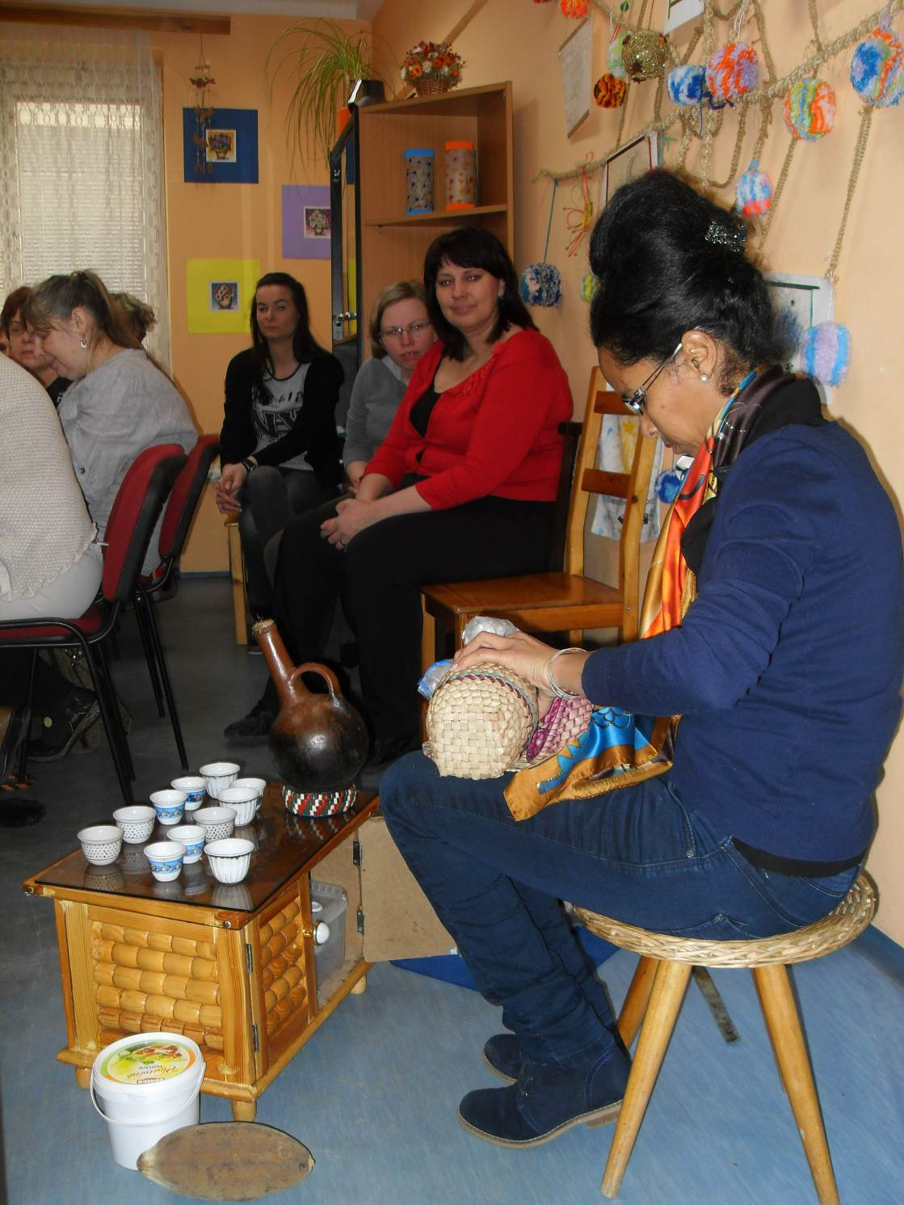
Příprava čaje po súdánsku
Nabídka akcí oblastních odboček SONS

OO SONS Jičín a TyfloCentrum
Hradec Králové, o.p.s., detašované pracoviště Jičín
Program naší činnosti na duben až červen roku 2015:
1. dubna
- Ve velké zasedací místnosti Městského úřadu nám bude vyprávět o Kanadě paní Daniela Hanáková.
15. dubna
- Přednáška Mgr. Martiny Pajerové o nejstarší etapě lidských dějin ve velké zasedací místnosti Městského úřadu.
29. dubna
- Povídání u kávy a čtení časopisu Zora v klubovně Vrchlického 823.
6. května
- Vzpomínky pana Radovana Sála na „novinařinu“ v Jičíně ve velké zasedací místnosti Městského úřadu.
13. května
- Ve velké zasedací místnosti Městského úřadu si můžete poslechnout besedu s RNDr. Vladimírou Smolíkovou o ochraně životního prostředí.
20. května
- Společné posezení v cukrárně.
3. června
- S Ing. Ivanem Matějkou si budeme povídat o Čeřovce ve velké zasedací místnosti Městského úřadu.
10. června
- Ve velké zasedací místnosti Městského úřadu proběhne beseda o zážitcích z výletů po Čechách s paní Boženou Holanovou.
24. června
- Výstavy „Domácí loutková výstava“ a „Udělej si sám II.“ (kutilství před rokem 1989) v Galerii a Muzeu Jičín.
Zahájení všech středečních schůzek je ve 14 hodin.
Těšíme se na všechny a srdečně zveme hosty a nové členy.
Úřední hodiny SONS každé pondělí od 10. do 12. hodin v ulici Vrchlického 832, Jičín. Kontakt tel. 493 522 122., mobil 739 578 900.
Za TyfloCentrum o.p.s. Za OO SONS
Bc. Soňa Skočovská Blanka Jelínková
OO SONS Náchod ve spolupráci s TyfloCentrem Hradec Králové, o.p.s., detašované pracoviště Náchod
pořádají:
Schůzky na Městském úřadě Náchod, zasedací místnost
Zveme Vás na tradiční dopolední setkání každou poslední STŘEDU v měsíci. Vždy od 9 hodin v zasedací místnosti Městského úřadu Náchod (ul. Palachova) ve druhém patře. Přijďte se poradit v sociálně právní oblasti nebo prohlédnout a vyzkoušet kompenzační pomůcky či jen tak posedět u kávy a čaje se starými známými.
Termíny: 29. dubna, 27. května, 24. června
Provozní doba služeb detašované pracoviště Náchod:
Středa: 8 - 12, 13 - 17 h
Forma: ambulantní (na pracovišti)
Pátek: 8 – 12 h
Forma: terénní (pro objednané)
Telefon: 491 421 665, 739 578 910

Na setkání s Vámi se těší
Za TyfloCentrum, o.p.s. Za OO SONS Náchod
Lenka Kopsová, DiS. Aleš Podlešák
OO SONS Trutnov
V Trutnově je zrakově postiženým občanům k dispozici půjčovna kompenzačních pomůcek. Je v budově bývalého Okresního úřadu ve 3. patře, číslo dveří 437. Otevřeno má každé pondělí od 10.00 do 16.00 hod a ve středu od 9.00 do 13.00 hod. Na telefonu 499 329 656 nebo internetové adrese trutnov-odbocka@sons.cz je možné se v případě zájmu domluvit i na jiném dnu nebo hodině.
Na vyzkoušení i na půjčení je v trutnovské půjčovně k dispozici například kapesní kamerová lupa Compact+, rozpoznávač barev Colortest, tonometr s českým hlasovým výstupem, lékařský teploměr česky mluvící, čtečka popisků Sherlock, indikátor hladiny a světla, digitální diktafon a další. Zrakově postižený občan si zde může jednotlivé pomůcky přímo vyzkoušet a zjistit, která mu bude nejlépe vyhovovat.
Tato služba je poskytována osobám s těžkým zrakovým postižením starším 15 let, držitelům průkazu ZTP nebo ZTP/P. Před zapůjčením každé kompenzační pomůcky je nutné zaplatit kauci, která je odvozena z ceny dané pomůcky. Tato kauce je při odevzdání pomůcky vypůjčiteli vrácena. Doba zapůjčení je 14 dnů.
Těšíme se na Vaši návštěvu! Eva Kešnerová
OO SONS Vrchlabí
Sdružuje lidi s těžkým zrakovým postižením a v současné době má 23 členů. Pro své členy nabízíme různé aktivizační činnosti, např. výlety, přednášky, společné posezení, hry, canisterapii aj.
Kontaktní osoba:
Bc. Karolína Dvořáková
OO SONS Vrchlabí se sídlem Prosečné 21, 543 73 Prosečné
Tel. : 605 706 358
e-mail: karolina.dvor@seznam.cz
Informace podá také:
Pan Leoš Zvoníček, Optika Zvoníček, Krkonošská 29, Vrchlabí
Pan Leoš Zvoníček, provozovna Hostinné, E. Votočka 13, Hostinné - pouze středa 9-12, 13:-16:30
OO SONS Dobruška
Pravidelná setkání se konají první středu v měsíci od 8:30 do 10:30 hodin v Klubu důchodců.
Všechny podrobnější informace na kontaktech:
tel. 494 622 953
mobil. 732 26 26 00
renata.dobruska@seznam.cz
Soutěž ve výkonu vodících psů
V pátek 19. června 2015 se v Dobrušce na náměstí uskuteční již 11. ročník Soutěže ve výkonu vodících psů.
Slavnostní zahájení a přivítání všech soutěžících dvojic začne v 9:00 hodin. Po vylosování pořadí začne vždy zrakově postižený a jeho vodící pes zdolávat trasu, kterou si připraví rozhodčí, kteří přijedou z Prahy. Trasa povede po náměstí a jeho okolí tak, aby všichni přihlášení mohli ukázat, jak spolu zvládají chůzi a řešení všech překážek, které běžně potkáváme v každodenním životě. Po zvládnutí trasy bude následovat druhá část soutěže a to poslušnost. Tady to bude již spíš na hafanovi, aby ukázal, jak svého pána poslechne.
Na trasu chodí vždy jedna soutěžící dvojice. Ostatní budou čekat na náměstí, až na ně přijde řada. Někdy nekonečné čekání bude zpříjemněno přistavenými lavicemi a stoly.
Bude zde i stánek s mnoha předměty s pejsky, vše si budou moci návštěvníci zakoupit. V letošním roce je připraveno ještě jedno překvapení a to doprovodný program, kde si všichni odvážní vyzkouší něco s klapkami na očích a za jejich odvahu každý dostane sladkou odměnu. Předpokládaný konec celého soutěžení a slavnostní vyhlášení výsledků bude mezi 15:00 a 16:00 hodinou, podle počtu soutěžících.
Celý den bude moderovat jeden ze cvičitelů.
Tak jako každý rok i letos se účastníci této akce sjedou z celé naší republiky.
Chtěla bych vás těmito řádky pozvat 19. 6. 2015 na Dobrušské náměstí mezi nás a společně s našimi čtyřnohými pomocníky si užít bezva den.
Vše bude připraveno, ale bez vás (diváků) by to nebylo ono.
Tak na shledanou na náměstí!!
Renata Moravcová, Sony a Xanto
organizátoři akce
OO SONS Hradec Králové
Oblastní shromáždění OO SONS proběhne v prostorách Městské knihovny v Hradci Králové ve Wonkově ulici ve středu 13. května 2015. Program bude upřesněn v zaslaných pozvánkách.
Zahájení se uskuteční ve 14:00 hodin a u vstupu bude možné uhradit členské příspěvky.
Zájemci o doprovod kontaktujte předsedu OO SONS Karla Hrubeše na čísle 495 523 729 nebo na emailu hrubes@tyflocentrum.cz.
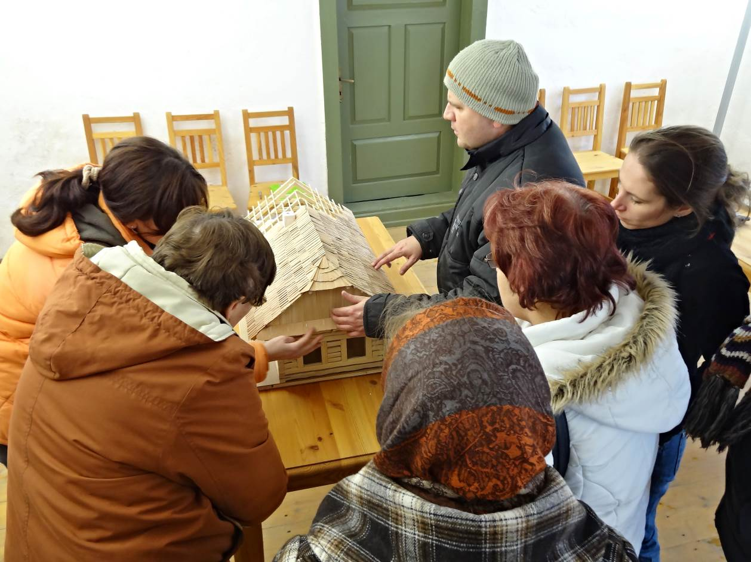
Betlém Hlinsko
Nabídka našich stálých akcí
„Mozaika“
sociálně aktivizační služby pro zrakově postižené
I naše Mozaika je poskládána z rozmanitých střípků, které pro Vás skládáme a tvoříme tak program, ze kterého si snad každý z Vás vybere něco pro sebe a získá nové zážitky.
- Odpolední posezení
Přijďte si popovídat, posedět u kávy, dozvědět se nové informace, pobavit se… Každé pondělí odpoledne od 13:00. Začali jsme pro vás připravovat nové programy, např. kvízy a hádanky. Na základě podnětů od našich stálých návštěvníků pondělních odpolední budeme realizovat pravidelné předčítání např. o historii domů v Hradci Králové či o významných osobnostech. I dále nás bude navštěvovat paní Alice Pávová s poslechovým pořadem. Začátky programu s paní Pávovou budou též od 13:00 hodin.
- Čtvrteční setkání
V rámci Mozaiky si můžete opět vybrat z naší pestré nabídky pravidelných akcí. Naše aktivity jsou zábavné, poučné, lahodící tělu i duchu...takže neváhejte a vybírejte:
Tvoření pro každé stvoření – vždy jeden čtvrtek v měsíci se budeme setkávat a pokusíme se v sobě probudit tvořivost a nápaditost, kterou využijeme při tvorbě s textilem, hedvábím drátky, barvami, papírem, sklem a dalšími materiály.
Za kulturou do Klicperova divadla – jednou za čtvrtletí absolvujeme, dle nabídky, divadelní představení. Vstup na ZTP/P je 45 Kč, doprovody zdarma.
Setkání s literaturou – jednou za čtvrt roku navštívíme zvukovou knihovnu a seznámíme se s novými tituly na zvukových nosičích.
Plánované jednorázové akce:
- Nové digitální planetárium v Hradci Králové
- sportovní aktivity (plavání, dvoukola, turistika)
- Zámecká kaple Zjevení Páně Smiřice
- Podorlická sodovkárna
- výlet do Deštného v Orlických horách a návštěva ateliéru zvonaře a hrnčířky
- poznávací vyjížďka turistickým vláčkem do příměstských lesů
Plánované jednorázové aktivity budou realizovány na základě zájmu a počtu účastníků. Proto prosíme vás, případné zájemce, abyste nás kontaktovali a sdělili, kterých akcí se chcete zúčastnit. Zároveň vítáme i tipy na další aktivity, jenž bychom mohli v TyfloCentru uskutečnit.
- Společné vaření
Všichni milovníci dobrého jídla se mohou společně s námi zúčastnit vaření, které probíhá každé úterý dopoledne od 9:30. Je nutná telefonická domluva alespoň den předem. V případě nedostatečného počtu účastníků bude akce zrušena. Několik ukázek receptů z naší úterní kuchyně jsme pro Vás připravili i v tomto čísle Střípku.
Telefonní číslo: 495 52 37 29
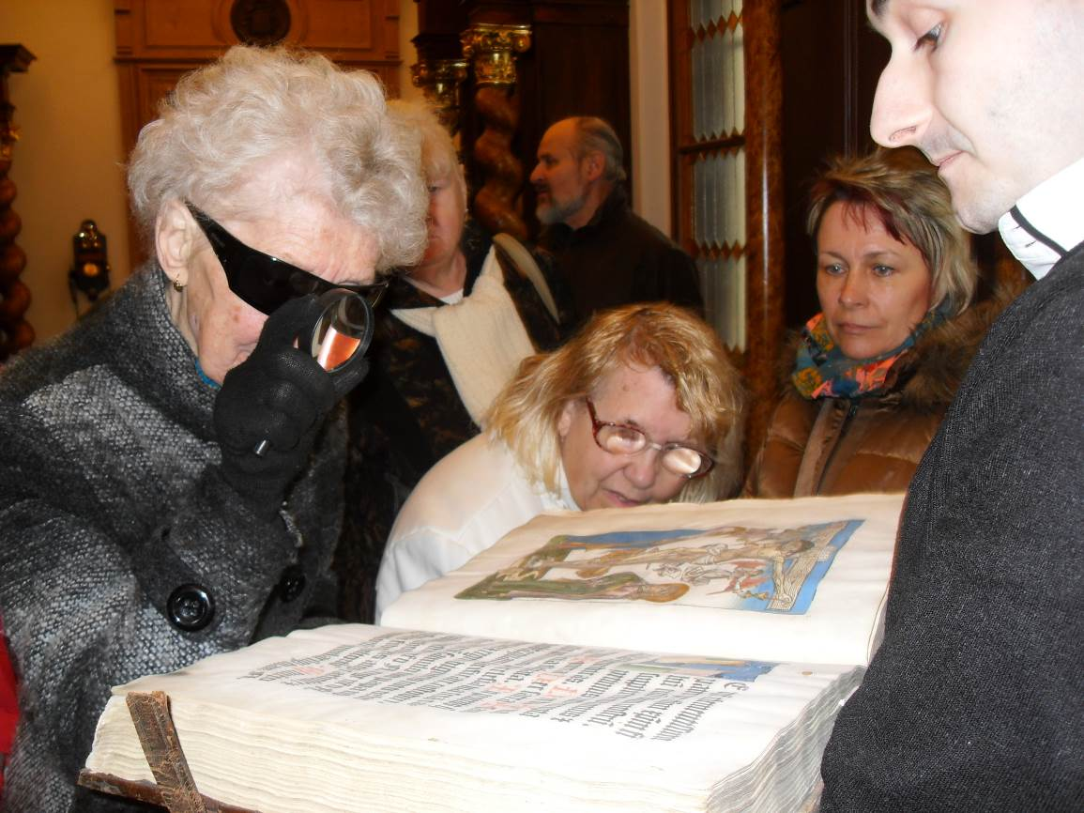
Návštěva hradeckého biskupství

Seznam akcí na II. čtvrtletí roku 2015

TyfloCentrum Hradec Králové, o.p.s.

společně s OO SONS Hradec Králové Vás zvou
DUBEN
- Čtvrtek 2. 4. od 9:30 hodin
Herní dopoledne s Kateřinou Švecovou - dáma, šachy, člověče a podobné? Tak to v žádném případě nečekejte. Vyzkoušíme si společně prozkoumat svět moderních společenských her jako je Dixit, Švábí salát nebo Sabotér. Že žádné z nich neznáte? To nevadí. Společně pronikneme do zcela nového světa fantazie, kdy ze skořápky pro oříšek se stává lodička, ze štětce je najednou archeolog a z kousku čokolády celé nebe. Nebo si chcete raději vyzkoušet, kdo připraví nejrychleji zeleninový salát? Ale pozor na šváby, kteří záškodničí a vždycky nějakou zeleninu vám ze salátu snědí. A co takhle se vydat jako trpaslíci do dolů a zkusit najít nějaké to zlato? Jenže ten lump vám rozbil lucerničku!
- Čtvrtek 9. 4.
Komentovaná prohlídka Muzea gastronomie v Praze. Expozice nás provede historií vaření od pravěku až po současnost. Vstup na osobu, včetně doprovodů, bude 100 Kč.
- Čtvrtek 16. 4.
Prohlídka Smetanova statku ve Svobodných Dvorech - rodina Smetanova pěstuje na 32 hektarech polí směrem na severozápad od Hradce Králové zelí, dýně, cibuli a brambory. Z části úrody se přímo na farmě vyrábí originální zelné saláty, které si zde budeme moci zakoupit.
- Pondělí 20. 4. od 13:00 hodin
Odpolední posezení s paní Alicí Pávovou „A máme po ptákách velebnosti“. Záznam představení – účinkuje Zděněk Troška.
- Čtvrtek 23. 4. od 10:00 hodin
Prezentace O2 linky pro neslyšící a nevidomé - O2 Hovor pro neslyšící a nevidomé je služba určená všem, kteří nemohou z důvodu sluchové vady telefonovat. Pro nevidomé zákazníky jsou asistenti linky k dispozici pro dohledání informací jako je popis trasy, navigace, vyhledání telefonních čísel, dopravních spojení apod. Služba je poskytována zdarma a je dostupná nepřetržitě 24 hodin 7 dní v týdnu.
- Čtvrtek 30. 4. od 9:30 hodin
Výtvarná dílna s paní Martinou Jiroutovou - budeme modelovat válcovité džbány, tvary podobné amforám, nebo mísy. Jde o techniku podobnou Axmannově metodě, ale je to stará keramická technika, kterou používali již staří Keltové, v době kdy nebyl ještě hrnčířský kruh.
KVĚTEN
- Čtvrtek 7. 5. od 10:00 hodin
Exkurze na Okresním soudě v Hradci Králové. Místopředsedkyně soudu JUDr. Helena Huláková nás seznámí s tím, jakou agendou se okresní soudy zabývají, jak probíhají soudní řízení, vysvětlí rozdíl mezi samosoudcem a senátem a zodpoví případné dotazy. V rámci exkurze navštívíme jednací síň, kde probíhají soudní jednání.
- Čtvrtek 14. 5. od 10:00 hodin
Setkání s literaturou – posezení v prostorách zvukové knihovny s prezentací nových zvukových knih. Poté poobědváme v další z hradeckých hospůdek.
- Sportovní sobota 16. 5. od 10:00 hodin
Turnaje v Showdownu a zvukové střelbě.
- Pondělí 18. 5. od 13:00 hodin
Odpolední posezení s paní Alicí Pávovou „Usebraná láska″. Věra Galatíková v rozhovoru Z. Maléřové.
- Čtvrtek 21. 5. od 10:00 hodin
Návštěva jízdárny Malšovice. Zájemci o svezení se mohou projet na koni, dále možnost koně pohladit a nakrmit. Po ukončení programu si dáme oběd v přilehlé restauraci. Návštěva jízdárny je zdarma.
- Čtvrtek 28. 5.
Výlet do polské Kudowy Zdroje s možností nákupů ve známé tržnici. Doprava bude zajištěna běžným linkovým autobusem Hradec Králové – Náchod – Kudowa.
ČERVEN
- Čtvrtek 4. 6. dopoledne
Tvoření pro každé stvoření.
- Pátek 5. 6. až neděle 7. 6.
Víkendový pobyt v Bělči. Cena je 450 Kč na noc na osobu, včetně stravování ve formě plné penze. Doprava zajištěna vlastním autobusem.
- Pondělí 8. 6. od 13:00 hodin
Odpolední posezení s paní Alicí Pávovou „Werich a Horníček na Kampě″.
- Čtvrtek 11. 6.
Komentovaná prohlídka Muzea zločinu v Nasavrkách. Tématika muzea se dotýká zločinnosti a kriminalistické práce. V muzeu se sešla vskutku svérázná společnost -figuríny v životní velikosti, každá v dobovém oblečení a ve svém reálném prostředí. Seznámíte se s Rytířem Toulovcem, Grázlem, Babinským, Jánošíkem, Nikolou Šohajem anebo Kajínkem. V muzeu najdete fotogalerii kriminalistů, kteří se jako „lovci zločinců“ úspěšně zapsali do historie kriminalistiky v Čechách.
Vstup je na průkazy ZTP/P 15 Kč, doprovody zdarma.
- Čtvrtek 18. 6.
Návštěva podniku Zepo Bohuslavice - firma je s letitou tradicí na trhu. Nabízí široký sortiment uzenářských specialit (klobásy, uzené masa, salámy, párky, špekáčky), zabíjačkových výrobků (jitrnice, jelita, tlačenka) a lahůdek (saláty, chlebíčky, bagety, obložené mísy, aspikové dorty, jednohubky). V rámci exkurze bude možné navštívit podnikovou prodejnu.
- Čtvrtek 25. 6.
Ježdění na dvoukolech v okolí Hradce Králové. V případě nepřízně počasí je změna programu vyhrazena.
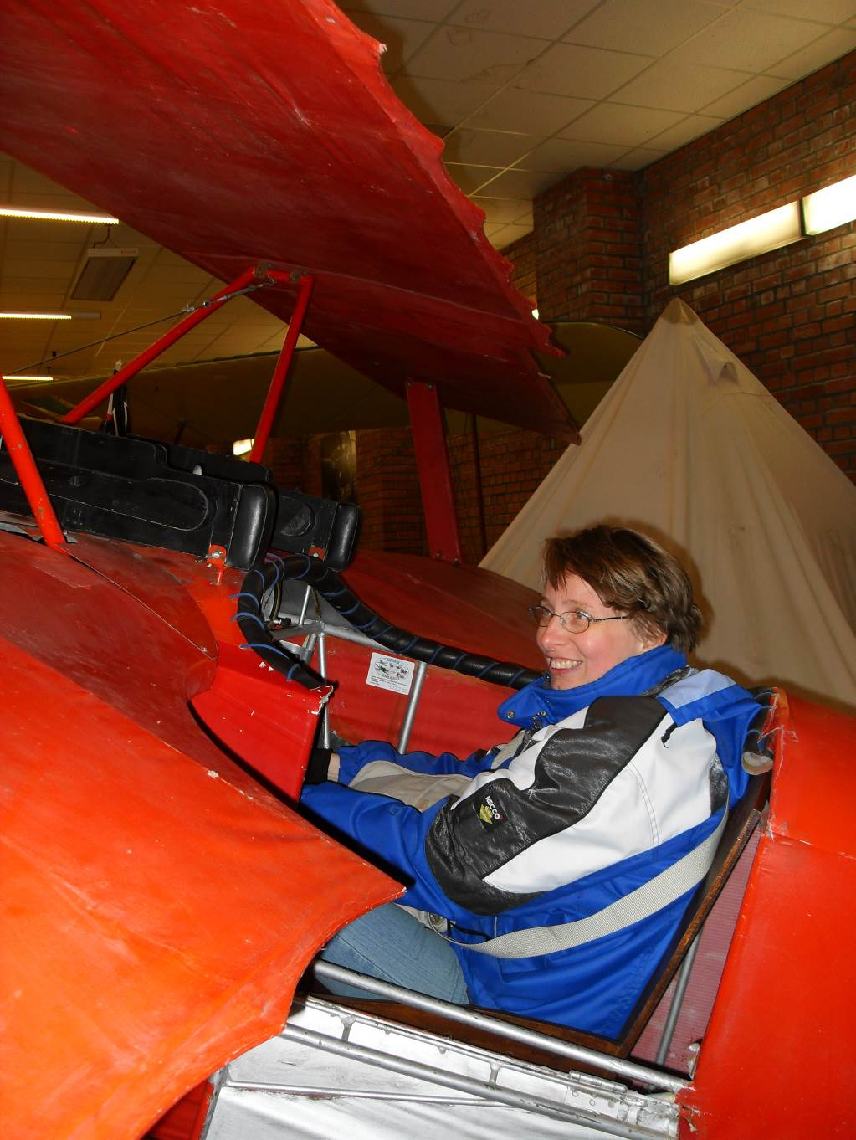
V replice letounu
Něco dobrého z naší kuchyně…
Zapékané plněné žampiony se šťouchanými brambory
Ingredience: větší žampiony, brambory, cibule, anglická slanina, šunka, sýry eidam a niva, červená paprika, vejce, provensálské koření, bazalka, olej.
Postup: žampiony oloupeme a odřízneme stopky, které pokrájíme na malé kousky. Vnitřek klobouku vydlabeme např. malou lžičkou a přidáme vše do misky, kde již máme pokrájené stopky. Dále pokrájíme cibuli, anglickou slaninu, šunku a červenou papriku na malé kousky. A nastrouháme sýry eidam a nivu. Na pánvi si rozehřejeme olej, přidáme nadrobno nakrájenou cibuli, po chvíli šunku nebo anglickou slaninu a vše osmahneme. Poté přidáme pokrájené stopky od žampionů, červenou papriku a koření. Necháme chvilku smažit. Na konec přimícháme vejce a nivu. Tuto hotovou směs necháme chvíli vychladnout a poté tím plníme vydlabané klobouky. Připravené žampiony posypeme eidamem a dáme péct cca na 20 – 25 min.
Kuřecí kuličky v syrovo-smetanové omáčce s pečenými brambory
Ingredience: kuřecí maso, cibule, vajíčka, česnek, smetana, tvrdý sýr, sůl, pepř, brambory a olej.
Postup: Brambory nakrájíme na čtvrtky, poklademe na plech pomazaný olejem, osolíme a dáme péct do trouby. Kuřecí maso a cibuli nakrájíme najemno a smícháme dohromady. Přidáme sůl, pepř a vajíčka. Vše dobře promícháme a potom z této směsi tvarujeme kuličky, které klademe na plech potřený olejem. Pokud se nedaří dělat kuličky, přisypeme trochu strouhanky. Plech s kuličkami dáme do trouby předehřáté na 180°C, přibližně na 15 – 20 minut. Mezitím si nastrouháme sýr na jemném struhadle, přidáme k němu česnek a přilijeme smetanu. Touto směsí kuličky zalijeme a necháme je pak ještě 20 – 25 minut péct.
Kolektiv pracovníků přeje dobrou chuť!

POZVÁNKA NA BESEDU


SEXUALITA HANDICAPOVANÝCH
S UKÁZKOU EROTICKÝCH POMŮCEK
VÍTE CO JE SEXUÁLNÍ ASISTENCE ČI SEXUÁLNÍ DOPROVÁZENÍ?
KDO JE SEXUÁLNÍ ASISTENT/KA?
ZNÁTE NABÍDKU EROTICKÝCH POMŮCEK?
V České republice se začíná hovořit o sexuálních potřebách lidí s handicapem a o jejich podpoře v realizaci a objevování vlastní sexuality. Z těchto důvodů se obecně prospěšná společnost Tyfloservis rozhodla uspořádat besedu na toto téma pro skupinu lidí s vážným zrakovým postižením.
Cílem besedy je předat co nejvíce informací a podpořit debatu o sexuální asistenci. Dalším cílem je zprostředkovat účastníkům informace o erotických pomůckách, možnost blíže se s těmito pomůckami seznámit, případně si je i koupit.
Besedou budou provázet pracovnice organizace Rozkoš bez rizika, které promluví o sexuální asistenci a jejích trendech v zahraničí, inspiracích a aktivitách v dané oblasti v ČR - více informací o organizaci najdete www.rozkosbezrizika.cz. Erotické pomůcky představí, případně individuálně poradí odbornice na danou problematiku.
Beseda se bude konat 10. června 2015 od 13:00 hodin v prostorách střediska Tyfloservis v Hradci Králové, na adrese Milady Horákové 549/53. Středisko sídlí v nákupním centru Pod Strání u konečné zastávky autobusů MHD č. 23, 27 a 24. Více informací o besedě najdete na www.tyfloservis.cz.

Závazné přihlášky posílejte nejpozději do 5. června 2015 na e – mail: h.kralove@tyfloservis.cz nebo zavolejte na tel. 495 273 636. Kapacita účastníků besedy je 15 lidí se zrakovým postižením. Účast na besedě je zdarma.
Děkujeme všem, kteří v roce 2015 podpořili naši činnost:

  MPSV |   Úřad práce | 

  Město Hradec Králové |   Akcenta CZ, a.s |  |   Město Jičín
  Město Hořice v Podkrkonoší |  |   Město Náchod

  Město Kopidlno |   Sbírka Bílá pastelka |   Město Nová Paka |   Lázně Bělohrad
a další individuální dárci

Tato aktivita je součástí individuálního projektu Služby sociální prevence v Královéhradeckém kraji II
http://socialnisluzby.kr-kralovehradecky.cz
Projekt je financován z prostředků Evropského sociálního fondu
prostřednictvím Operačního programu Lidské zdroje a zaměstnanost a státního rozpočtu ČR.
Střípek je vydáván pouze pro vnitřní potřebu klientů TyfloCentra Hradec Králové o.p.s. a členů a příznivců Sjednocené organizace nevidomých a slabozrakých ČR. Je neprodejný.
V Hradci Králové, březen 2015

